Crear un nuevo itinerario

1. Debe tener configuarado ESB en el PC.

Instalelo desde el instalador de windows, despues verá:

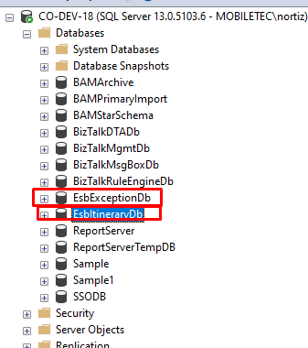

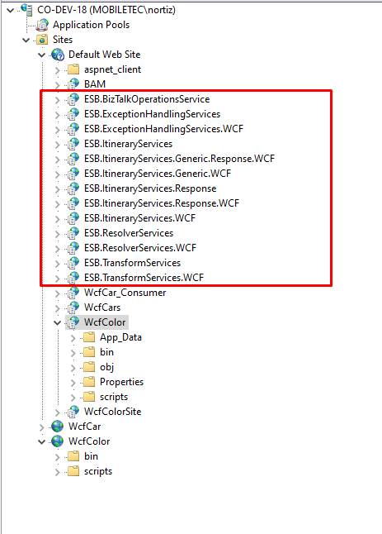

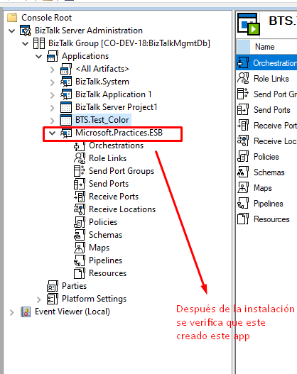

1. Cree un nuevo Proyecto y agregue un itineario

Nota : la Aplicación debe haber sido desplegada previamente en la consola Biztalk

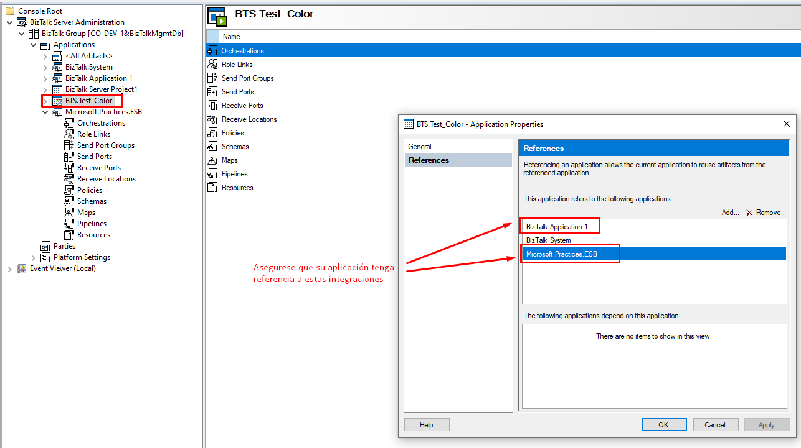

Creando itinerario

Primero cree un Proyecto tipo library

Luego agregue un itinerario

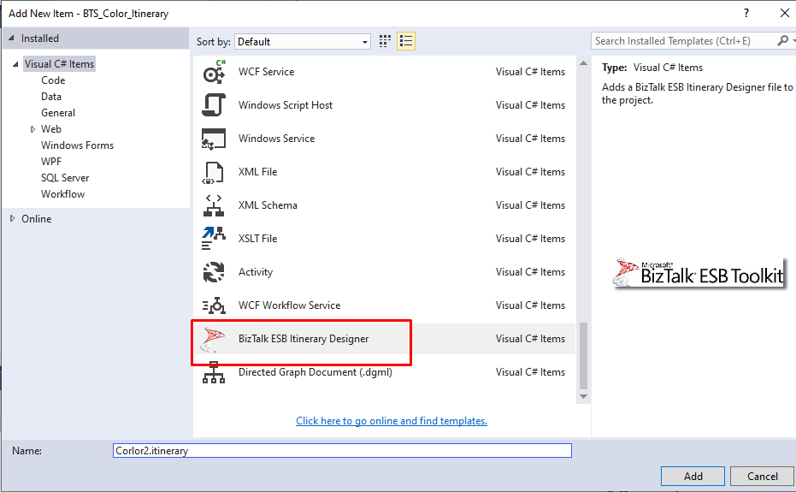

|  |
| --- |
|  |

|  |
| --- |
|  |

|  |
| --- |
|  |

Abra la carpeta del Proyecto y edite el archive .itinerary

|  |
| --- |
|  |

|  |
| --- |
|  |

|  |
| --- |
| <?xml version="1.0" encoding="utf-8"?>  <itineraryModel xmlns:dm0="http://schemas.microsoft.com/VisualStudio/2008/DslTools/Core" dslVersion="1.0.0.0" Id="564fe4bd-0b65-401c-b2b0-8890a9b97e57" objectExtenderContainer="&lt;?xml version=&quot;1.0&quot;?&gt;&#xD;&#xA;&lt;ObjectExtenderContainer xmlns:xsi=&quot;http://www.w3.org/2001/XMLSchema-instance&quot; xmlns:xsd=&quot;http://www.w3.org/2001/XMLSchema&quot;&gt;&#xD;&#xA; &lt;ObjectExtenders xsi:type=&quot;XmlExporter&quot;&gt;&#xD;&#xA; &lt;File&gt;C:\Users\nortiz\Documents\My Itineraries\Color.xml&lt;/File&gt;&#xD;&#xA; &lt;/ObjectExtenders&gt;&#xD;&#xA;&lt;/ObjectExtenderContainer&gt;" name="Color" isRequestResponse="false" exportMode="Strict" modelExporter="Exporter|XML Itinerary Exporter|{1d704001-83ed-44c4-a372-34d6667fc28d}" encryptionCertificate="My;CurrentUser;" requireEncryptionCertificate="false" xmlns="http://schemas.microsoft.com/dsltools/ItineraryDsl">  <itineraryServices>  <itineraryModelHasItineraryServices Id="d8e61535-8d08-4031-bcd9-662dffd98ff0">  <itineraryService Id="f4dcc545-e783-4006-8507-d134c90a375d" objectExtenderContainer="&lt;?xml version=&quot;1.0&quot;?&gt;&#xD;&#xA;&lt;ObjectExtenderContainer xmlns:xsi=&quot;http://www.w3.org/2001/XMLSchema-instance&quot; xmlns:xsd=&quot;http://www.w3.org/2001/XMLSchema&quot;&gt;&#xD;&#xA; &lt;ObjectExtenders xsi:type=&quot;OrchestrationItineraryService&quot;&gt;&#xD;&#xA; &lt;ServiceName&gt;BTS_Color_Orchestrations.ColorWcf&lt;/ServiceName&gt;&#xD;&#xA; &lt;ServiceId&gt;774488bc-e5b9-4a4e-9ae7-d25cdf23fd1c&lt;/ServiceId&gt;&#xD;&#xA; &lt;ServiceType&gt;Orchestration&lt;/ServiceType&gt;&#xD;&#xA; &lt;/ObjectExtenders&gt;&#xD;&#xA;&lt;/ObjectExtenderContainer&gt;" name="ItineraryService1" isRequestResponse="false" itineraryServiceExtender="Orchestration|Orchestration Extender|{b31c7ea2-1674-41e7-8bc2-80fa76f86790}" isTrackingEnabled="false" />  </itineraryModelHasItineraryServices>  </itineraryServices>  <onRamp>  <itineraryModelHasOnRamp Id="a53401f6-46be-4c4a-8c18-3073a308fac4">  <onRamp Id="2c318a3d-7835-4888-9056-53e63aa0936b" objectExtenderContainer="&lt;?xml version=&quot;1.0&quot;?&gt;&#xD;&#xA;&lt;ObjectExtenderContainer xmlns:xsi=&quot;http://www.w3.org/2001/XMLSchema-instance&quot; xmlns:xsd=&quot;http://www.w3.org/2001/XMLSchema&quot;&gt;&#xD;&#xA; &lt;ObjectExtenders xsi:type=&quot;OnRampExtender&quot;&gt;&#xD;&#xA; &lt;BiztalkApplication&gt;BTS.Test_Color&lt;/BiztalkApplication&gt;&#xD;&#xA; &lt;ReceivePort&gt;RP.Color&lt;/ReceivePort&gt;&#xD;&#xA; &lt;IsTwoWay&gt;true&lt;/IsTwoWay&gt;&#xD;&#xA; &lt;/ObjectExtenders&gt;&#xD;&#xA;&lt;/ObjectExtenderContainer&gt;" name="OnRamp1" extender="On-Ramp|On-Ramp ESB Extender|{3d237d78-fd66-46cd-b892-5a6e1e8ea06d}">  <request>  <onRampReferencesRequest Id="fb3ea889-2393-450b-99fc-a0944959fdd8">  <itineraryServiceMoniker Id="f4dcc545-e783-4006-8507-d134c90a375d" />  </onRampReferencesRequest>  </request>  </onRamp>  </itineraryModelHasOnRamp>  </onRamp>  </itineraryModel> |

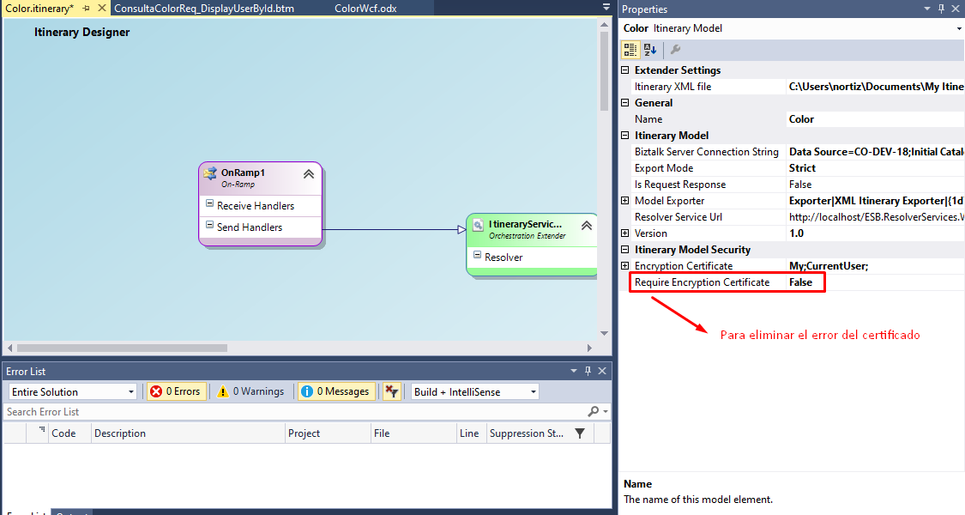

# Publicar itineraries.

Select **Export Model** property: para seleccionar si desea exportar el itinerario a un XML o a una base de datos.

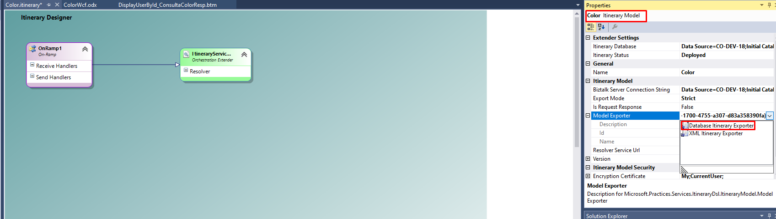

Ahora click derecho en el itineario y click en export Model

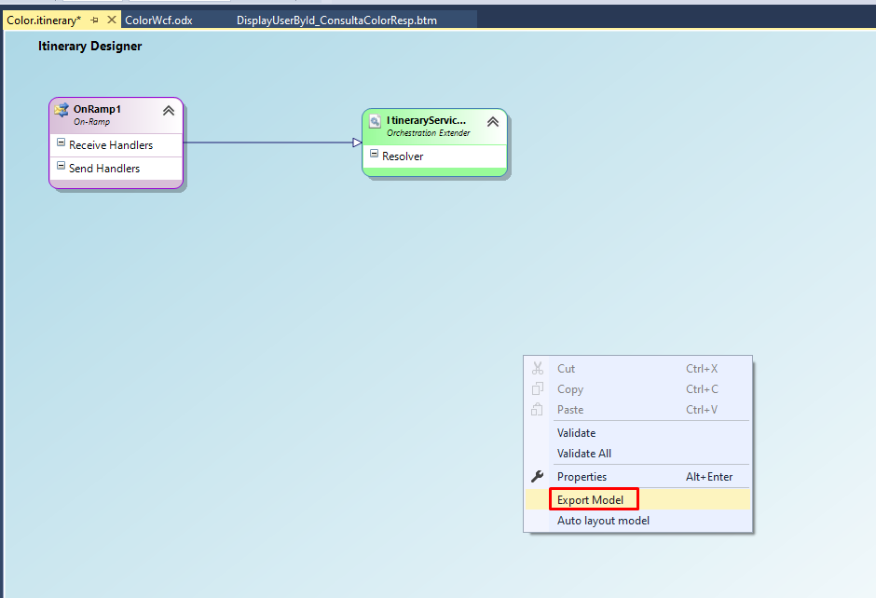

A este momento la tabla debe haberse creado pero su status aún es 0

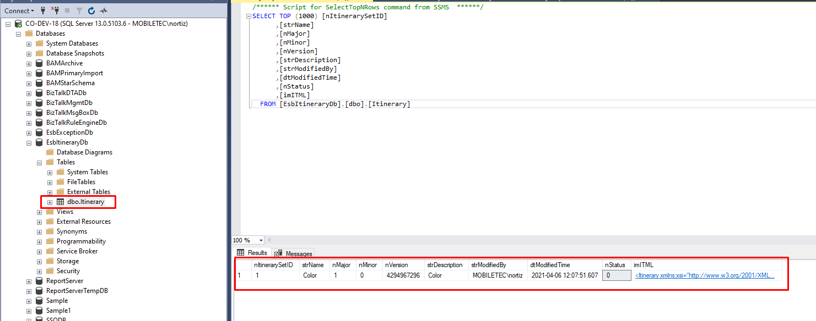

Para cambiar el status , change el valor de **itinerary status** : Deployed Vuelva a exportar y revise nuevamente la table.

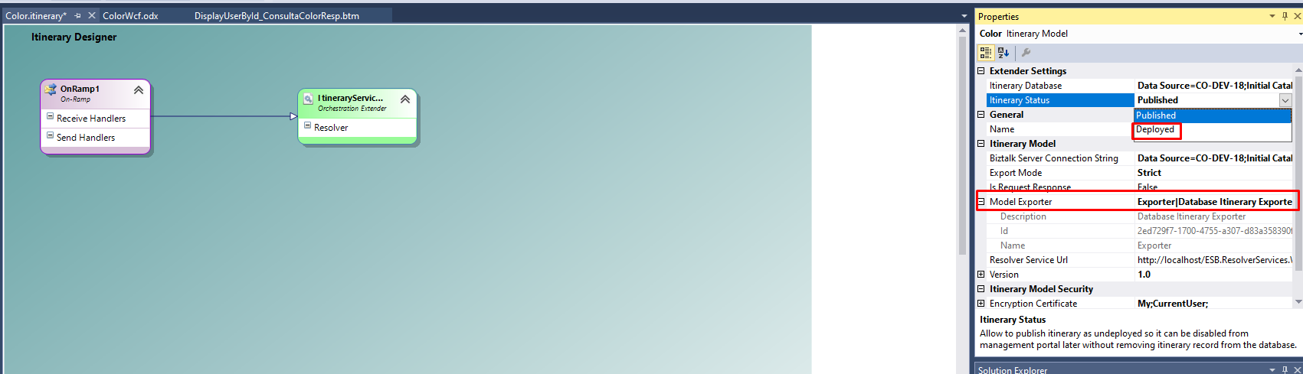

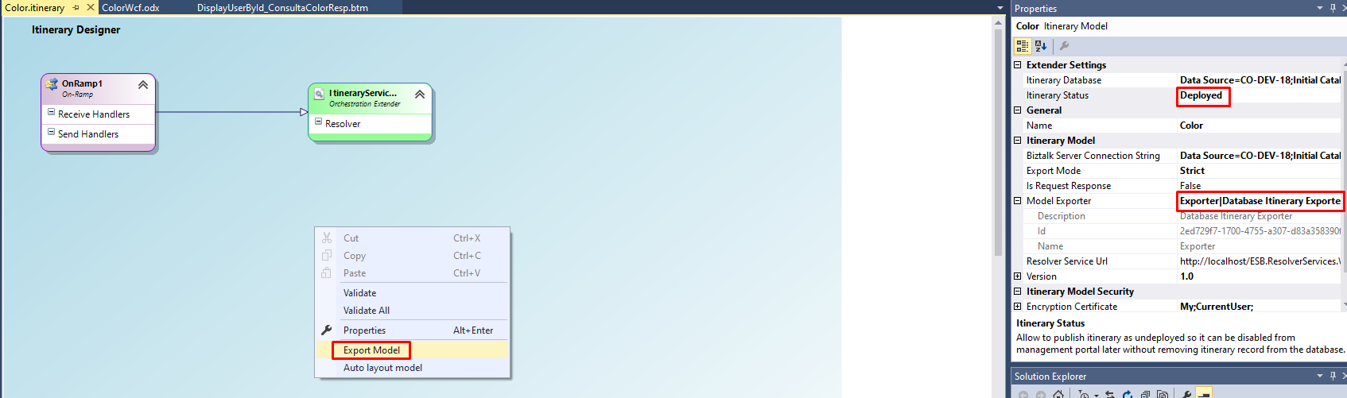

Como los filtros no aparecen deben ser added, busquelos en :

*C:\Program Files (x86)\Microsoft BizTalk ESB Toolkit\Bin\Microsoft.Practices.ESB.Itinerary.Schemas.dll*

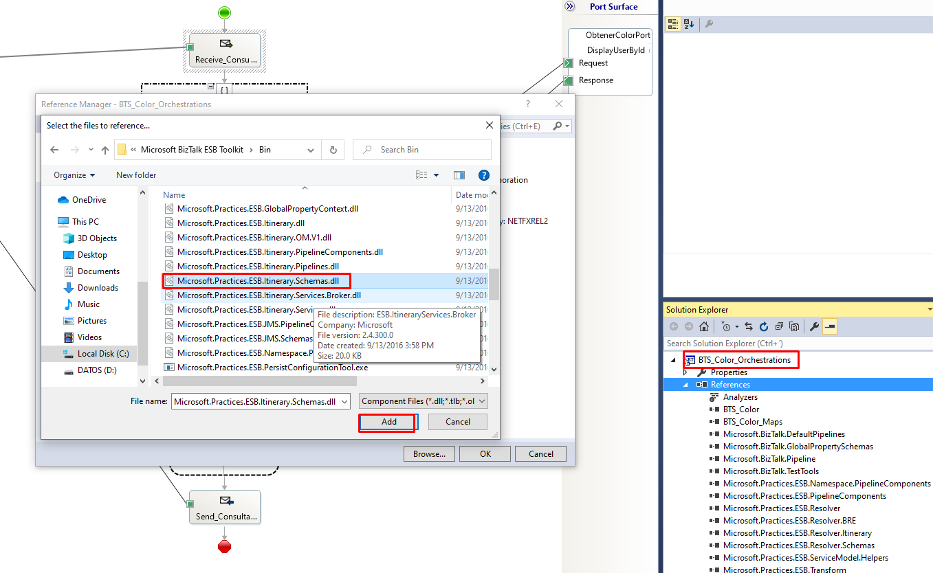

Configure los filtros

|  |  |
| --- | --- |
|  | "BTS_Color_Orchestrations.ColorWcf" |
|  | "Pending" |
|  | "Orchestration" |

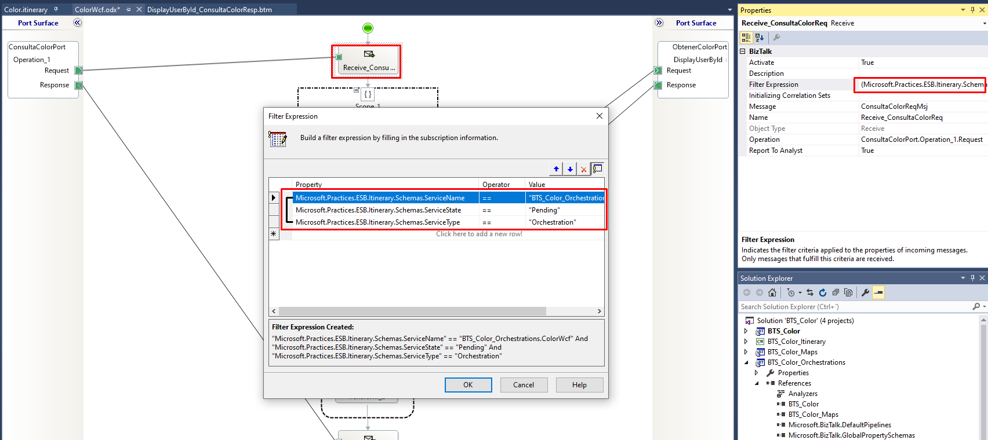

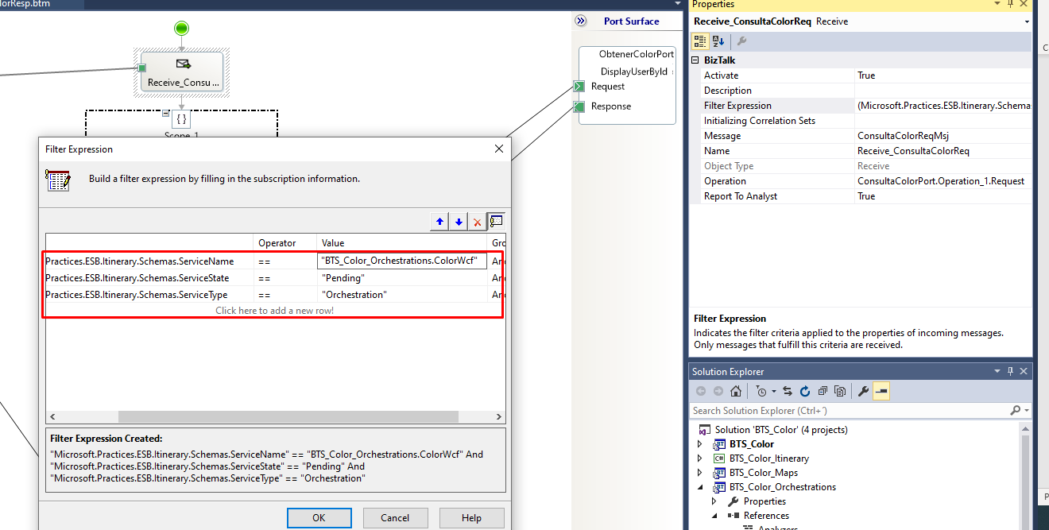

Ahora configure y despliegue nuevamente la orquestacion

CUANDO SE CREA UNA APPLICACION REQUEST REPONSE

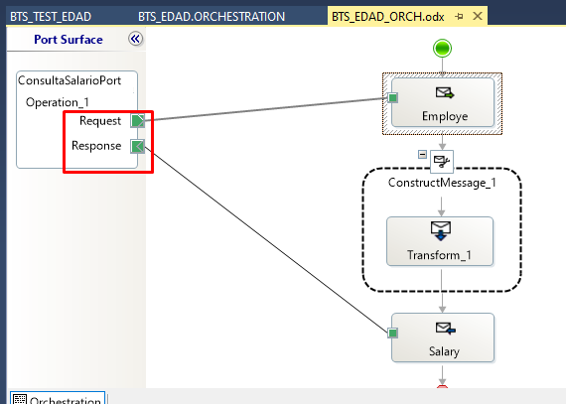

Despues de configurar el WCF en Publish…solo vemos un Puerto

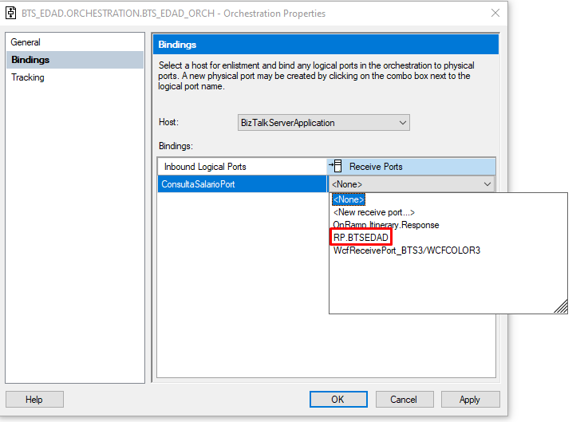

Configuracion en el RL

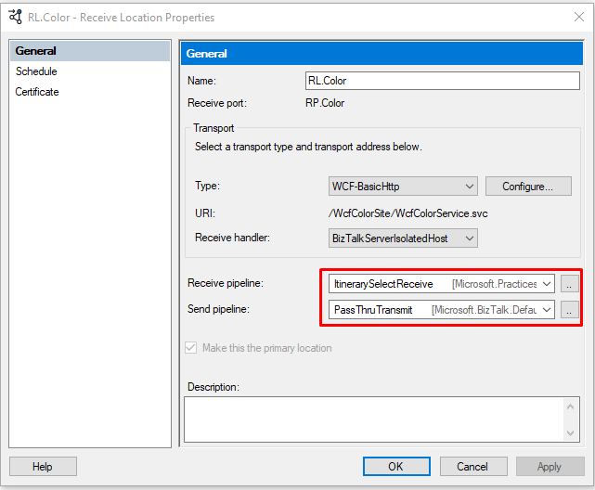

Resolver.Itinerary

ITINERARY:\\name=BTS_EDAD.ORCHESTRATION.BTS_EDAD_ITINERARY;version=1.0;

